

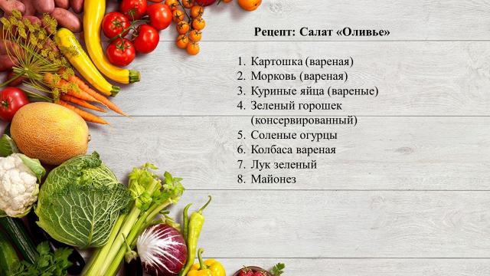

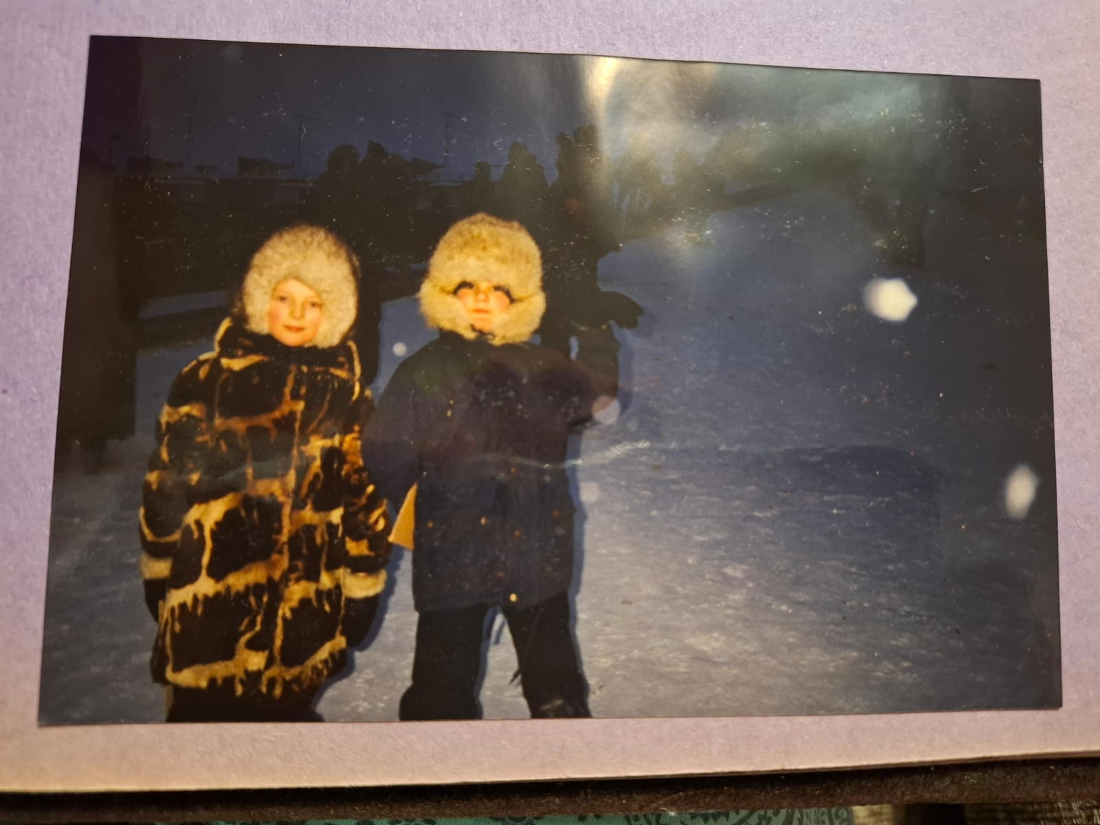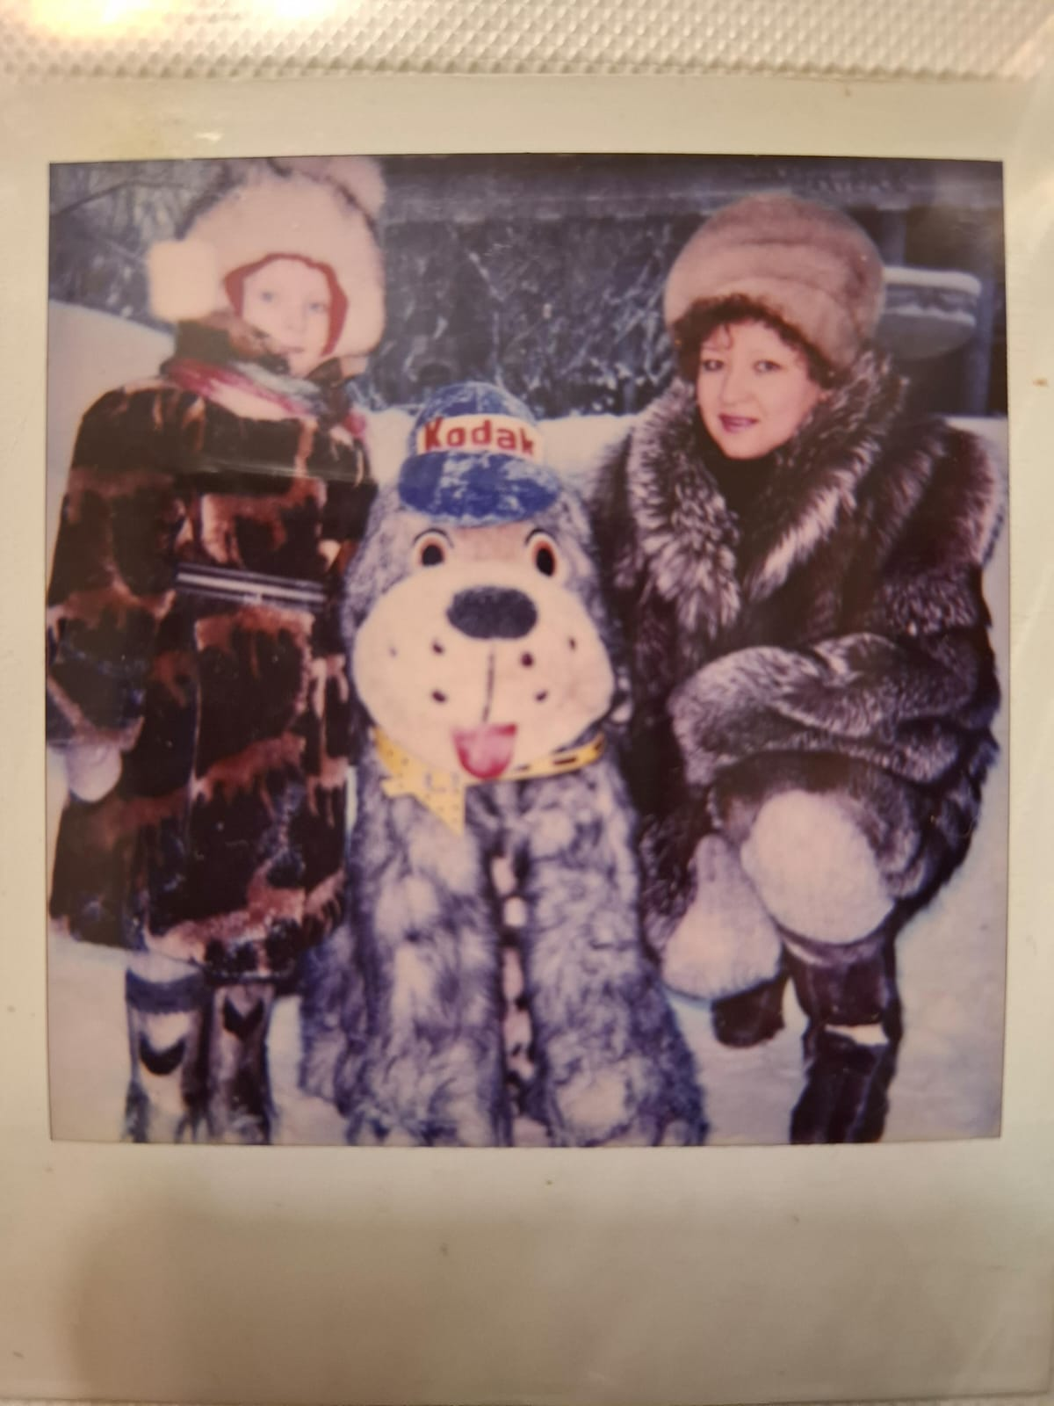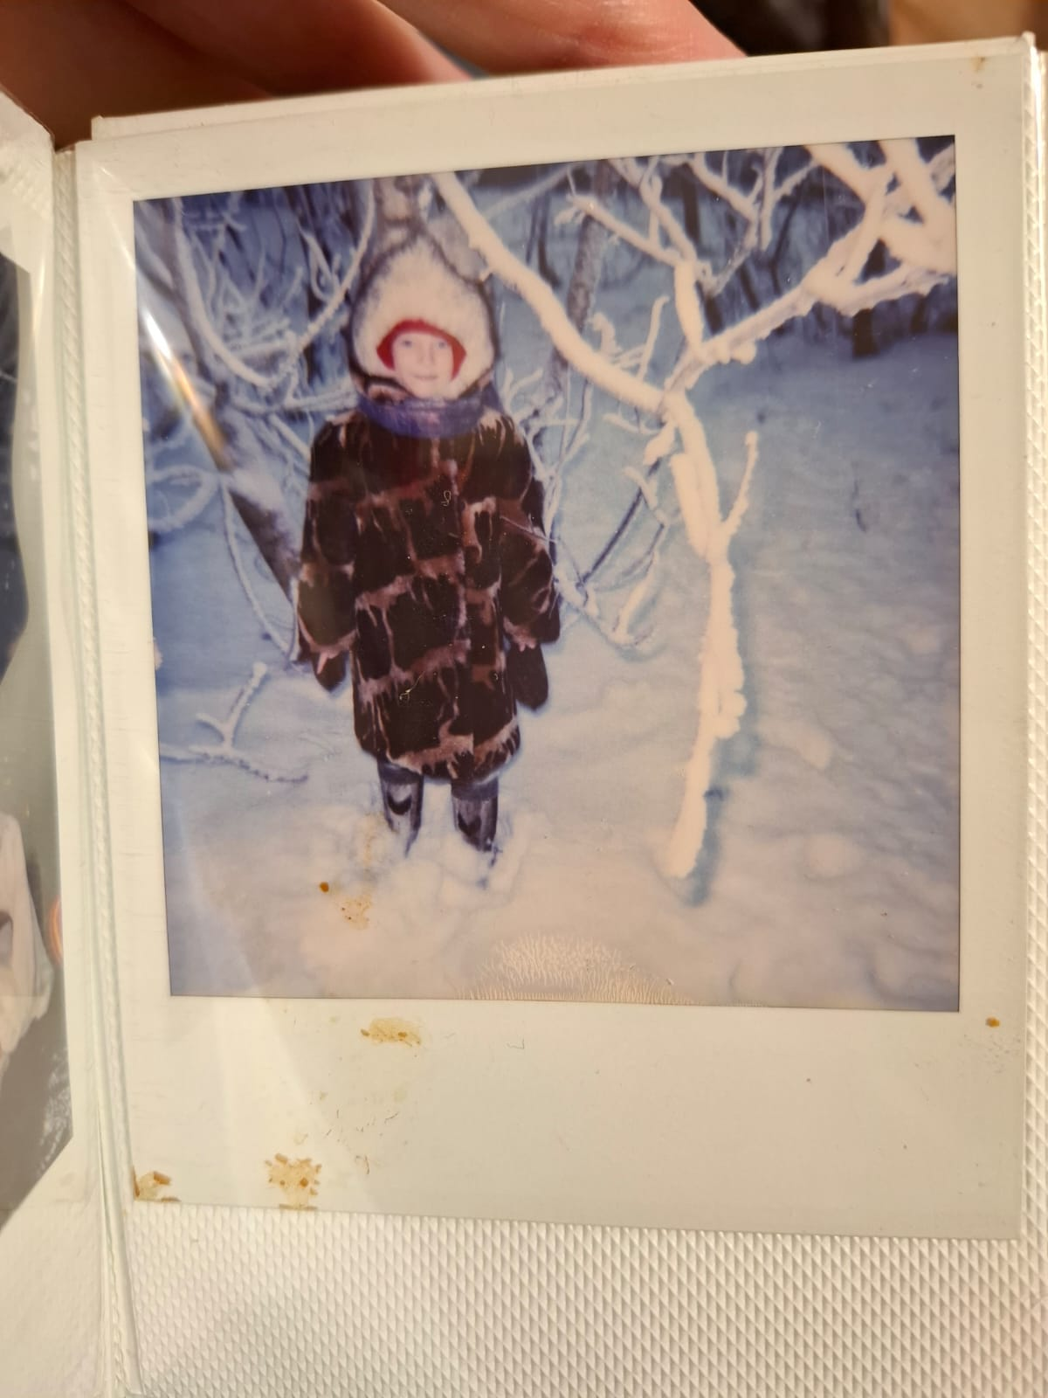

Всё своё детство я прожила на Крайнем Севере, за Полярным кругом. Республика Коми.

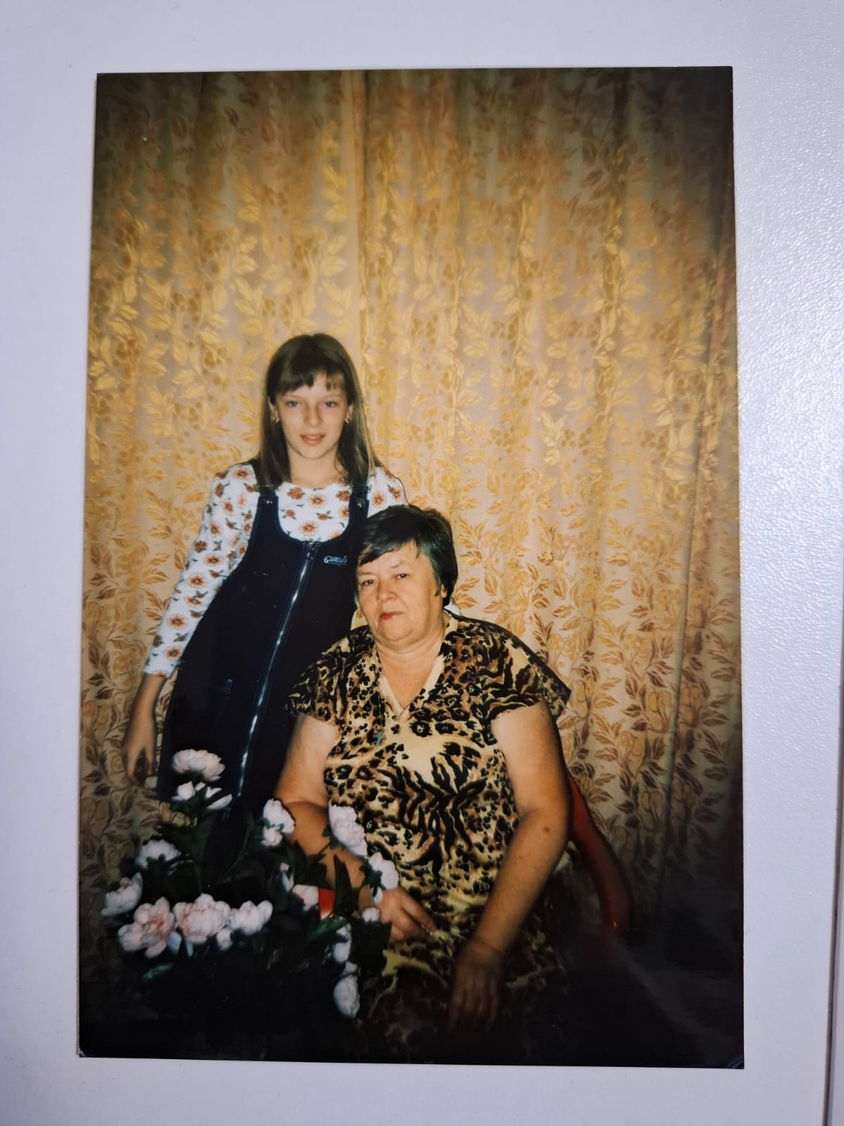 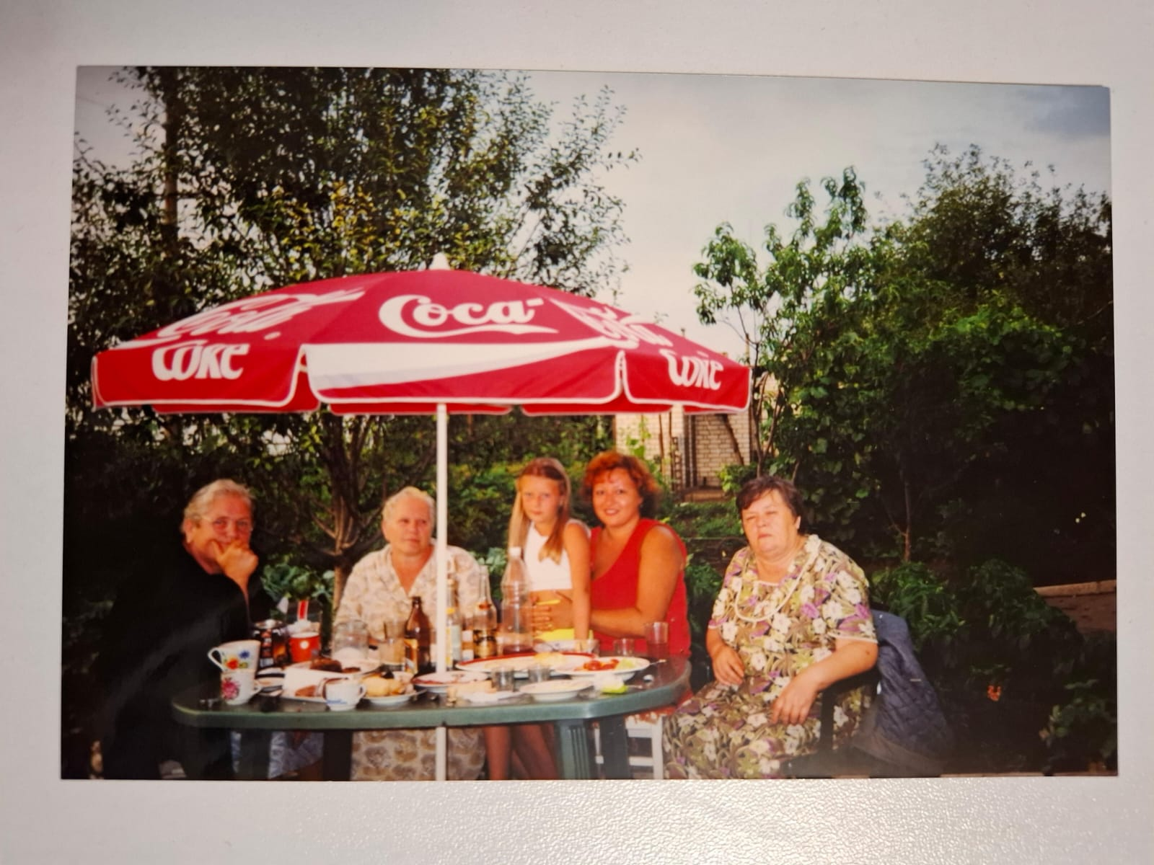

Наиболее яркие воспоминания из детства, это-когда я гостила у бабушки. У неё в огороде было много овощей, ягод, фруктов, чего не хватало на Крайнем Севере.

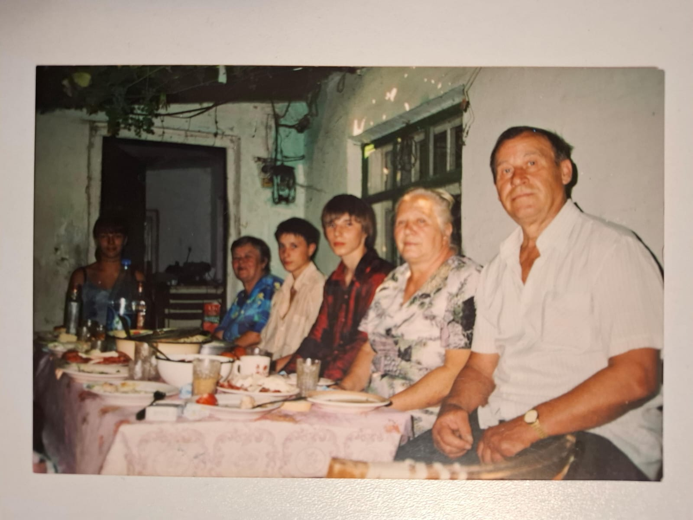

Моя бабушка умела и любила готовить.

Особенно для меня самый вкусный был салат,

который я когда-либо ела-Оливье.

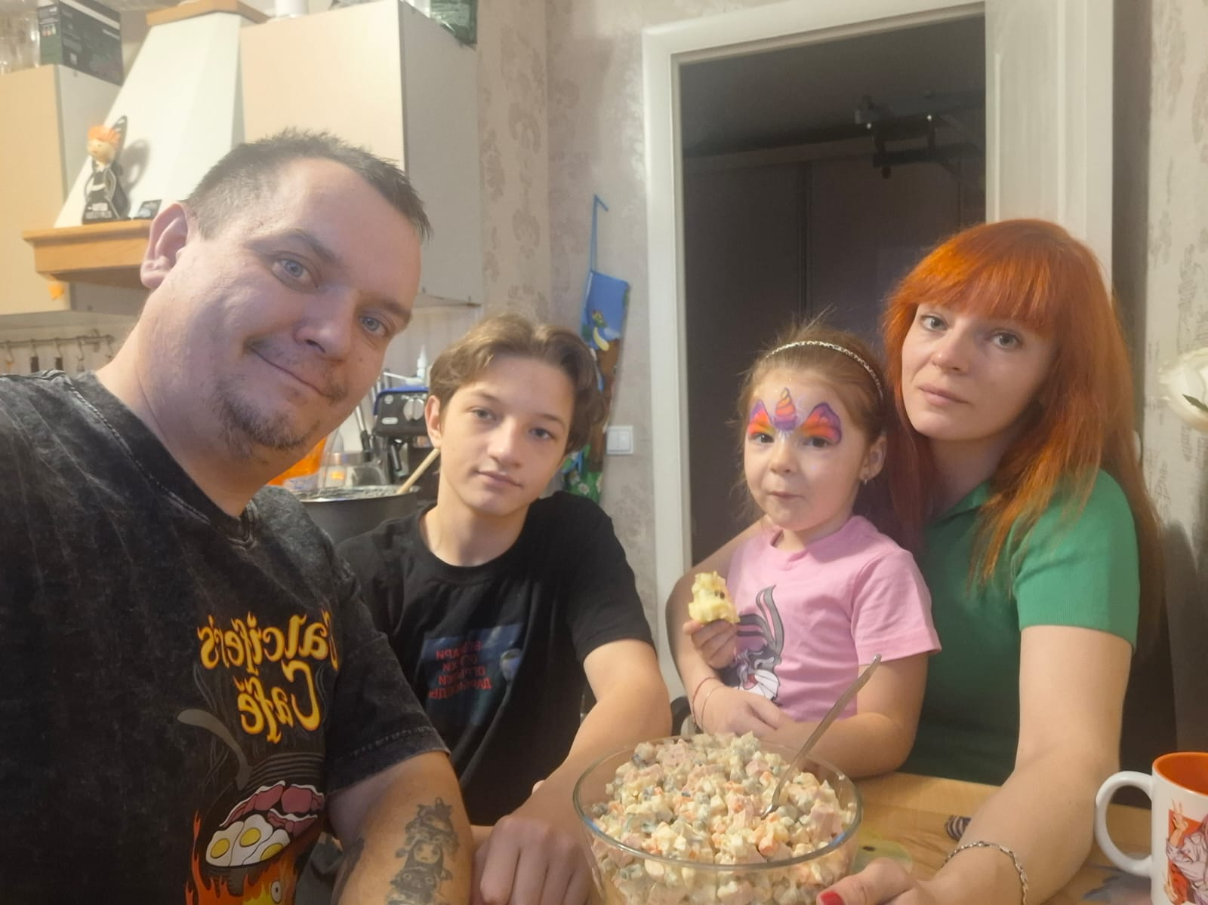

И теперь, имея свою семью, я придерживаюсь нашим традициям и готовлю этот салат именно по бабушкиному рецепту.

СПАСИБО ЗА ВНИМАНИЕ!